Прайс-лист для дилеров
Фактура | Цвет | Ширина | Цена за кв.м.
Лаковый | белый | (320)(300)(270) | 160
Лаковый | белый | (240) | 160
Лаковый | белый | (200)(180) | 110
Лаковый | белый | (140)(150) | 110
Лаковый | белый | (130) | 160
Лаковый | цветной | (320) | 160
Лаковый | цветной | (180)(200) | 160
Лаковый | цветной | (130) | 160
Матовый | белый | (500) | 180
Матовый | белый | (320) | 160
Матовый | белый | (240) | 160
Матовый | белый | (200) | 110
Сатиновый | белый | (500) | 180
Сатиновый | белый | (320)(270) | 160
Сатиновый | белый | (200) | 110
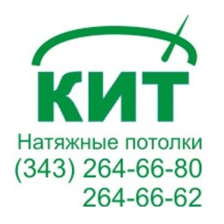
ООО Компания ИНТЕР-ТЕХНО
г. Екатеринбург
Сибирский тракт 1км д.8, оф. 214
тел/факс: (343) 264-66-80, 264-66-62
inter-tehno@usp.ru www.inter-tehno.ru

Дополнительные работы
Угол выкройки | 50
Криволинейность участка ( за м.п.) | 150
Центровка шва | 10%
Спайка разных цветов потолка | 15%
Подбор рисунка (облака) | 15%
Багет стеновой | 20
Вставка белая | 12

